Objeto de Aprendizagem para Equação Diferencial Ordinária Linear de Coeficientes Constantes

Michael Brochonski
Nelson Augusto Pires
Engenharia de Computação
Universidade Tecnológica Federal do Paraná (UTFPR)
Curitiba – Paraná – Brazil
michael.brochonski@gmail.com
guto.pires@gmail.com
Paulo R. Brero de Campos
Depto. de Eletrônica (DAELN-CT)
Universidade Tecnológica Federal do Paraná (UTFPR)
Curitiba – Paraná – Brazil
brero@utfpr.edu.br
Miguel Antonio Sovierzoski
Depto. de Eletrônica (DAELN-CT)
Programa de Pós-Graduação em Engenharia Biomédica (PPGEB)
Universidade Tecnológica Federal do Paraná (UTFPR)
Curitiba – Paraná – Brazil
miguelaso@utfpr.edu.br

ABSTRACT
The usage of informatics technologies benefits the teaching-learning process and enables a faster development when taking in account the students. Enablement of these technologies ought to be aligned at the right moment with the needs of the student on the given course, escaping from being overly simple or too complex. This paper presents a learning object representing linear differential equations with constant coefficients. As a goal, the learning object, developed as a tool to ease understanding of the undergraduate student when taking courses in between the Calculus courses and Control courses, primarily focusing on courses such as Electric Circuits and Continuous Time Signals and Systems. At this spot the undergraduate student already dominates the right set of mathematical tools but finds it challenging to use these tools and knowledge in a practical way and apply these tools on modeling of real linear systems. This learning object comes to help the student on this learning process.
RESUMO
A utilização de tecnologias da informática no ensino auxilia no processo ensino-aprendizagem e permite um amadurecimento mais rápido do conhecimento por parte dos alunos. Estas tecnologias devem estar em nível adequado ao momento do aluno no curso, não devendo ser apresentadas tecnologias e ferramentas muito básicas, nem muito avançadas. Este trabalho apresenta um objeto de aprendizagem de equações diferenciais lineares de coeficientes constantes. O objeto de aprendizagem foi desenvolvido para auxiliar o aluno de graduação em disciplinas intermediárias entre as disciplinas de Cálculo e as disciplinas aplicadas de Controle Contínuo, sendo focado para a utilização em disciplinas de Circuitos Elétricos e Sinais e Sistemas Contínuos. Neste momento do curso o aluno já domina as ferramentas matemáticas, mas possui dificuldades em abstrair os conhecimentos e aplicar estas ferramentas matemáticas no modelamento de casos reais de sistemas lineares. Este objeto de aprendizagem vem a auxiliar o aluno nesta aprendizagem.
Categories and Subject Descriptors
G.1.7 [Mathematics of Computing]: Ordinary Differential Equations - boundary value problems, convergence and stability, initial value problems.
G.4 [Mathematics of Computing]: Mathematical Software - algorithm design and analysis, user interfaces.
H.5.2 [Information Systems]: User Interfaces - ergonomics, evaluation/methodology, graphical user interfaces (GUI), interaction styles (e.g., commands, menus, forms, direct manipulation), user-centered design.
K.3.1 [Computing Milieux]: Computer Uses in Education.
General Terms
Algorithms, Documentation, Design, Experimentation, Human Factors, Standardization, Theory.
Keywords
Ordinary Differential Equation, Linear Differential Equation, Linear Time Invariant System, Learning Object.
Conference’10, Month 1–2, 2010, City, State, Country.
Copyright 2010 ACM 1-58113-000-0/00/0010 …$15.00.

Permission to make digital or hard copies of all or part of this work for personal or classroom use is granted without fee provided that copies are not made or distributed for profit or commercial advantage and that copies bear this notice and the full citation on the first page. To copy otherwise, or republish, to post on servers or to redistribute to lists, requires prior specific permission and/or a fee.

INTRODUÇÃO
Utilizar tecnologias da informática no ensino de engenharias auxilia no processo ensino-aprendizagem, possibilitando o entendimento e amadurecimento mais rápido do conhecimento pelos alunos. Mas estas tecnologias devem estar em nível adequado ao momento do aluno no curso e em consonância com as disciplinas envolvidas, não devendo ser apresentadas tecnologias e ferramentas muito básicas, nem muito avançadas. Tecnologias muito básicas podem ser desestimulantes, por não apresentarem novos desafios ou não auxiliarem de forma eficiente no aprendizado. Tecnologias muito avançadas podem apresentar barreiras ou empecilhos, pois além do novo conhecimento teórico apresentado o aluno vai precisar dominar a nova tecnologia com desenvoltura para auxiliar no processo ensino-aprendizagem.
Este trabalho faz uso de tecnologias da informática e apresenta um objeto de aprendizagem para equações diferenciais lineares de coeficientes constantes. O objeto de aprendizagem foi desenvolvido para auxiliar os alunos de graduação em tecnologias e em engenharias nas disciplinas intermediárias entre as disciplinas de Cálculo Diferencial e as disciplinas aplicadas de Controle, sendo voltada principalmente para disciplinas de Circuitos Elétricos e Sinais e Sistemas Contínuos.
Nas disciplinas de Cálculo Diferencial os alunos interagem com aplicativos para visualização gráfica de funções tais como o winplot e gnuplot. Nas disciplinas avançadas de Controle o aluno interage com ferramentas e ambientes avançados como o Matlab e Simulink, onde o conhecimento teórico está sedimentado e o nível de abstração é maior, sendo necessário o uso com desenvoltura de ferramentas avançadas.
Na sequência do trabalho, são apresentados os sistemas lineares invariantes no tempo, as equações diferenciais lineares de coeficientes constantes e a solução clássica destas equações, seguido pela apresentação do objeto de aprendizagem para equações diferenciais lineares e comentários finais.

SISTEMA LINEAR INVARIANTE NO TEMPO
Uma grande área das engenharias elétrica, eletrônica, de computação, de automação, mecânica e de sistemas estudam os sistemas lineares invariantes no tempo (SLIT). Estes sistemas possuem propriedades que facilitam a sua análise: a propriedade da linearidade que permite o uso de superposição de efeitos; e a propriedade de invariância no tempo que permite a aplicação do sinal e a repetição de resultados do sistema independente do tempo.
Diversas formas de representação e modelos descrevem o comportamento de um sistema LIT como a resposta ao impulso ou resposta impulsiva, as equações diferenciais ordinárias (EDO) lineares de coeficientes constantes, os diagramas de blocos e as variáveis de estado. Cada uma destas formas de representação de sistemas LIT possui vantagens e desvantagens, mas complementam-se e interagem diretamente com a equação diferencial linear de coeficientes constantes. Sendo que a principal forma de representação do sistema LIT é através da equação diferencial linear que descreve de forma completa o comportamento no tempo.

EDO LINEAR DE COEFICIENTES CONSTANTES
As equações diferenciais lineares de coeficientes constantes são uma classe de equações diferenciais ordinárias e possuem a estrutura geral apresentada pela equação 1.
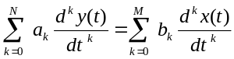 (1)
Onde a variável y(t) representa a variável de saída do sistema linear em função do tempo; a variável x(t) representa a variável de entrada do sistema linear em função do tempo; as constantes a_{k} e b_{k} são coeficientes constantes e reais; e N é a ordem da equação diferencial.
A solução clássica da equação diferencial consiste de duas partes: a solução da equação homogênea e a solução da equação não homogênea.

EQUAÇÃO HOMOGÊNEA
A equação homogênea é representada pela equação 2, sendo que o lado direito da equação diferencial é zerada, correspondendo ao sistema com entrada nula.
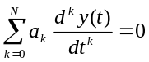 (2)

Equação Característica do Sistema LIT
A equação característica do sistema é apresentada pela equação 3.
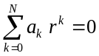 (3)
Como a equação diferencial possui ordem N, a equação homogênea e a equação característica possuem ordem N, possuindo N raízes. As raízes da equação característica (r) são os autovalores do sistema e determinam a forma natural de resposta do sistema ou a forma característica de resposta do sistema. A tabela 1 apresenta a forma característica de resposta do sistema para cada tipo de raiz da equação característica.

Tabela 1. Forma característica de resposta do sistema ou forma natural de resposta do sistema em função do tipo de raiz da equação característica.
Raízes da equação característica | Forma da solução da equação
distintas  r₁ ≠ r₂ ≠ ... ≠ r_{n} | 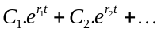
múltiplas  r₁ = r₂ = ... = r_{n} = r | 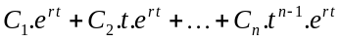
complexas conjugadas  r_{1,2} = a ± jb | 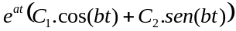

A forma característica de resposta do sistema de ordem N será o somatório das respostas para cada tipo de raiz da equação característica do sistema, conforme apresenta a tabela 1.

Resposta Natural
A ordem do sistema LIT indica o número de elementos ou componentes do sistema que armazenam energia. As condições iniciais representam a energia armazenada em cada elemento do sistema no momento de análise do comportamento.
A resposta natural (y_{n}(t)) descreve como é dissipada a energia armazenada no sistema no momento da análise. A resposta natural é a equação da forma característica de resposta do sistema resolvida para as condições iniciais.
Para determinar a resposta natural do sistema de ordem N, são necessárias N condições iniciais para calcular os coeficientes da forma característica de resposta do sistema.

EQUAÇÃO NÃO HOMOGÊNEA
A equação não homogênea é a equação diferencial completa, como apresenta a equação 4. A solução da equação não homogênea determina o comportamento do sistema para um determinado sinal de entrada (x(t)).
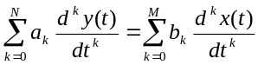 (4)
A característica de linearidade do sistema LIT permite o uso da superposição. Para a solução da equação não homogênea será considerada a resposta do sistema para o sinal de entrada, considerando o sistema sem energia. A solução do sistema para a condição inicial de energia armazenada no sistema foi analisada na resposta natural, por isso não será incluída nesta análise.
A solução para a equação não homogênea representa o comportamento do sistema para o sinal de entrada, sendo denominada de resposta forçada, devido ao sistema estar respondendo a um sinal aplicado na sua entrada.

Resposta Forçada
A resposta forçada do sistema descreve como o sistema responde para um sinal de entrada. A resposta forçada (y_{f} (t)) consiste de uma resposta particular (y_{p}(t)) e uma resposta transitória (y_{t} (t)), como apresenta a equação 5.
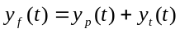 (5)
A resposta particular é a resposta do sistema em regime permanente e possui a mesma forma do sinal de entrada e das suas derivadas, caso sejam necessárias.
A resposta transitória tem a mesma forma da resposta característica do sistema, sendo que os coeficientes são determinados para as condições de entrada do sistema considerando o sistema sem energia armazenada.
A tabela 2 apresenta os principais sinais que são utilizados como sinais de entrada em sistemas LIT e a forma da resposta particular do sistema.

Tabela 2. Forma da resposta particular do sistema em função do sinal de entrada.
Forma do sinal de entrada | Forma da resposta particular
u(t)
e^{-at}u(t) | 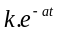
t ^{n}.u(t) | 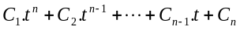
sen(at) u(t) ou  cos(at) u(t) ou  (sen(at) ± cos(at)) u(t) | 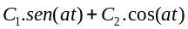

As funções exponencial, seno e cosseno são as funções mais utilizadas, pois pertencem a classe C ∞.
Para sinais senoidais, seno, cosseno ou combinação de seno e cosseno, a resposta particular do sistema mantém a mesma forma do sinal de entrada, mas o comportamento do sistema provoca um atraso, um retardo no aparecimento do sinal na saída. Este atraso pode ser representado matematicamente pela combinação de seno e cosseno como apresentado pela tabela 2 (C₁.sen(at) + C₂.cos(at)), ou pode ser representado como o sinal de entrada com um defasamento (sen(at + θ) ou cos(at + θ)). Todas estas representações são algebricamente equivalentes, mas a representação mais utilizada é a apresentada na tabela 2.

RESPOSTA COMPLETA
As propriedades dos sistemas lineares permitem a superposição de efeitos. A resposta do sistema pode ser composta como uma superposição de efeitos.
A resposta completa (y_{c}(t)) do sistema descreve como o sistema dissipa a energia armazenada (y_{n}(t)) e como o sistema responde para um sinal de entrada (y_{f} (t)), conforme apresenta a equação 6.
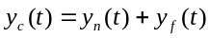 (6)

OBJETO DE APRENDIZAGEM DE EQUAÇÕES DIFERENCIAIS LINEARES DE COEFICIENTES CONSTANTES
O escopo do trabalho visa atender as necessidades didático-pedagógicas de alunos de graduação ou tecnologias envolvidos principalmente com disciplinas de Circuitos Elétricos e Sinais e Sistemas Contínuos. Nesse momento do curso os alunos já cursaram todas as disciplinas da Matemática, da Física e estão iniciando as disciplinas técnicas da Engenharia.
O contexto do trabalho visa a integração entre as ferramentas matemáticas e a aplicação de engenharia, e a partir daí agilizar o desenvolvimento dos demais conteúdos de disciplinas que fazem uso de EDO linear, sendo uma ferramenta suporte.
Então, nesse contexto e com este escopo foi projetado e desenvolvido um aplicativo específico que é um objeto de aprendizagem dedicado a apresentar o comportamento detalhado de uma equação diferencial linear de coeficientes constantes, para uma condição inicial e para um determinado sinal de entrada. O comportamento do sistema descrito pela EDO linear é apresentado através de equações analíticas e através de gráficos.
O propósito do objeto de aprendizagem é auxiliar ao aluno no aprendizado de EDO linear de coeficientes constantes no contexto de sistemas lineares, facilitando o entendimento e acelerando o aprendizado. O amadurecimento deste conteúdo deve facilitar o entendimento da continuação das disciplinas.

Premissas do Objeto de Aprendizagem
O objeto de aprendizagem foi projetado e desenvolvido para atender algumas premissas:
- Em sala de aula deve auxiliar e agilizar a apresentação do assunto e explicações relacionadas;
- Disponibilizar um recurso computacional que o aluno possa utilizar em sala de aula e nos seus estudos fora da sala de aula, adequando ao seu estilo de aprendizagem;
- O objeto deve ser simples, interativo, telas simples, poucas abas, poucas configurações, para não representar dificuldades e impor barreiras na aprendizagem e no uso do objeto;
- Tempo reduzido para entendimento e uso do objeto. Pensando em facilitar o aprendizado e uso do objeto, este é inicializado com um exemplo de equação diferencial e apresenta a solução. O aluno visualiza o exemplo e entende de forma mais rápida o funcionamento do objeto. O aluno altera os dados adequando a sua necessidade, e de forma interativa, já visualiza os resultados;
- Sistema reativo a entrada de dados, atualizando resultados à medida que o aluno vai entrando com os dados;
- Visualização de resultados através de relatório com equações analíticas e através de gráficos que descrevem o comportamento do sistema;
- Facilidade em exportar e copiar relatórios e gráficos, caso necessite gerar documentação ou aproveitar estas informações para os seus estudos e trabalhos.

Tecnologias utilizadas
O objeto de aprendizagem utiliza diversas tecnologias da informática, conforme apresenta a figura 1.

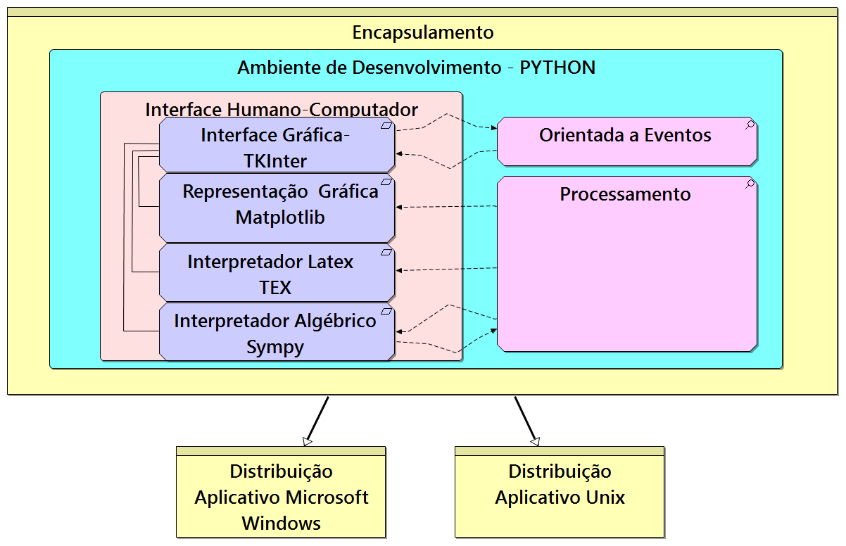
Figura 1. Diagrama de tecnologias utilizadas no Objeto.

Foi utilizada a linguagem interpretada Python para a execução de operações, em conjunto com um ambiente gráfico orientado a eventos para interface humano-computador facilitada, um interpretador Latex para representar as expressões, uma biblioteca para representar as expressões resultantes de maneira gráfica e um interpretador algébrico para analisar os dados de entrada inseridos pelo usuário. O objeto de aprendizagem é encapsulado em forma de arquivo executável e possui versões compatíveis com Microsoft Windows e distribuições Unix. Este projeto está licenciado pela Creative Commons Copyright License e tem todos os seus direitos reservados.

Fluxo de informações no Objeto
O fluxo de informações no objeto de aprendizagem é apresentado pela figura 2. O objeto é reativo a entrada de dados pelo aluno. A cada entrada validada de dados o objeto desenvolve os cálculos e apresenta os resultados. Foi projetado para que seja o mais interativo possível com o usuário.

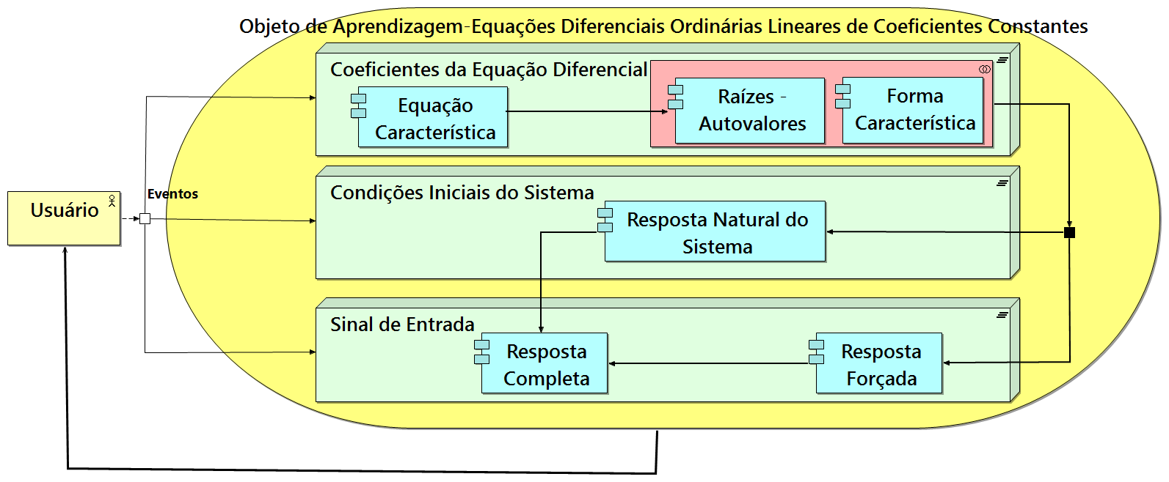
Figura 2. Fluxo de informações no objeto de aprendizagem.

Tela e Abas do Objeto de Aprendizagem
A interface do objeto é simples e objetiva, possuindo espaços designados para os parâmetros de entrada e para a visualização dos resultados de forma analítica e de forma gráfica.
Os parâmetros da EDO linear (coeficientes, condições iniciais e sinal de entrada), são inicializados com um conjunto de valores pré-definidos de um sistema LIT, sendo uma demonstração de uso, conforme apresenta a parte superior da figura 3.

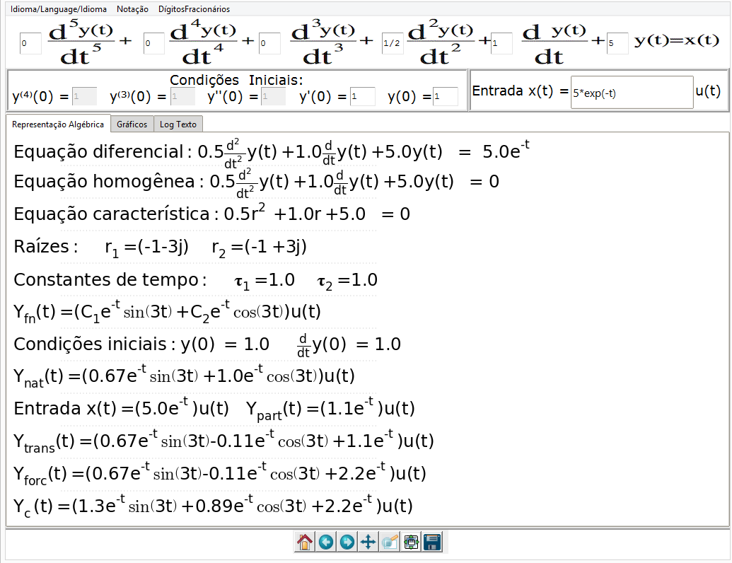
Figura 3. Objeto de aprendizagem com definição de parâmetros da EDO linear (parte superior) e aba Representação Algébrica selecionada (parte inferior), apresentando a solução analítica das componentes da EDO linear.

Os parâmetros da EDO podem ser alterados pelo usuário e incluem os coeficientes da equação diferencial que foi limitado em ordem cinco, as condições iniciais de energia do sistema, e o sinal de entrada a ser aplicado no sistema.
Como sinal de entrada do sistema pode ser definido um valor constante, uma exponencial decrescente, um valor senoidal, um valor cossenoidal, ou a combinação linear destes sinais.
Os blocos de definição de parâmetros estão sempre visíveis no objeto. Foi projetado com esta premissa para facilitar a alteração de parâmetros de entrada e aumentar a interatividade com o objeto.
Os resultados da EDO são apresentados de três maneiras organizados em abas: aba Representação Algébrica, aba Gráficos e aba Log Texto. Cada aba com uma função e modo de representação distintos.
A aba Representação Algébrica apresenta o desenvolvimento das soluções da EDO linear através de expressões analíticas. A figura 3 apresenta esta aba. Essa etapa é realizada pelo interpretador Latex.
A aba Gráficos apresenta o comportamento gráfico das componentes da EDO. A figura 4 apresenta esta aba. Essa forma de visualização de resultados pode ser mais interessante para o entendimento do comportamento do sistema que a representação na forma analítica. Assim como na representação analítica é apresentada a solução detalhada, aqui com os gráficos também, são apresentados os gráficos detalhados de cada componente da EDO, com condições iniciais e sinal de entrada.
É apresentado também um mapa com o posicionamento das raízes da equação característica (autovalores do sistema). Sendo útil para o aluno compreender a interação entre os autovalores e o comportamento do sistema.

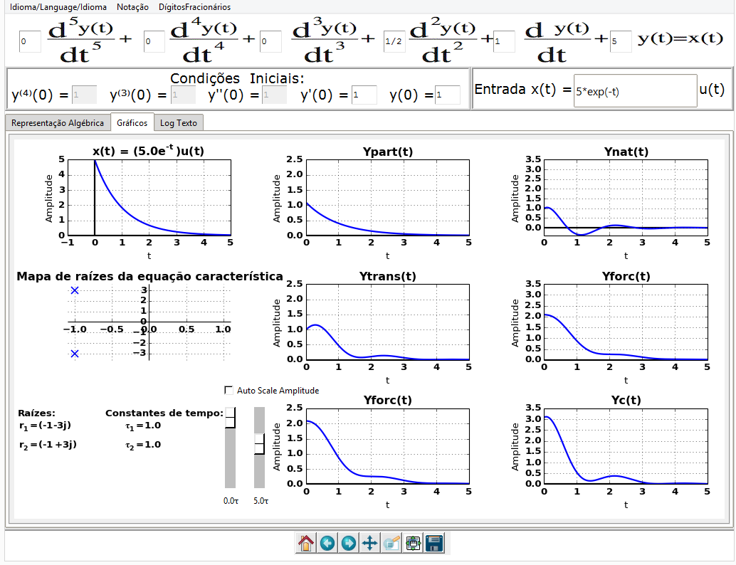
Figura 4. Objeto de aprendizagem com definição de parâmetros de entrada (parte superior) e aba Gráficos selecionada (parte inferior), apresentando graficamente o comportamento das componentes da EDO Linear.

As representações gráficas possuem uma definição automática de escalas. Para a escala vertical é avaliada a faixa de valores de contra-domínio de cada componente, sendo utilizada para todos os gráficos a faixa mais ampla determinada por todas as componentes. A escala horizontal (tempo) é definida pelas constantes de tempo determinadas pelos autovalores, sendo utilizada a maior constante de tempo para todos os gráficos. As representações gráficas podem ser ajustadas pelo aluno.
As abas podem ter seus dados exportados para diversos formatos de arquivo: PDF; JPEG e PNG.
A aba Log Texto apresenta as componentes da solução da EDO linear na forma de texto selecionável, com codificação UTF-8, permitindo edição e cópia. Com isso é possível copiar os dados e as soluções analíticas de maneira fácil e utilizá-los em alguma fonte externa. A figura 5 apresenta esta aba.

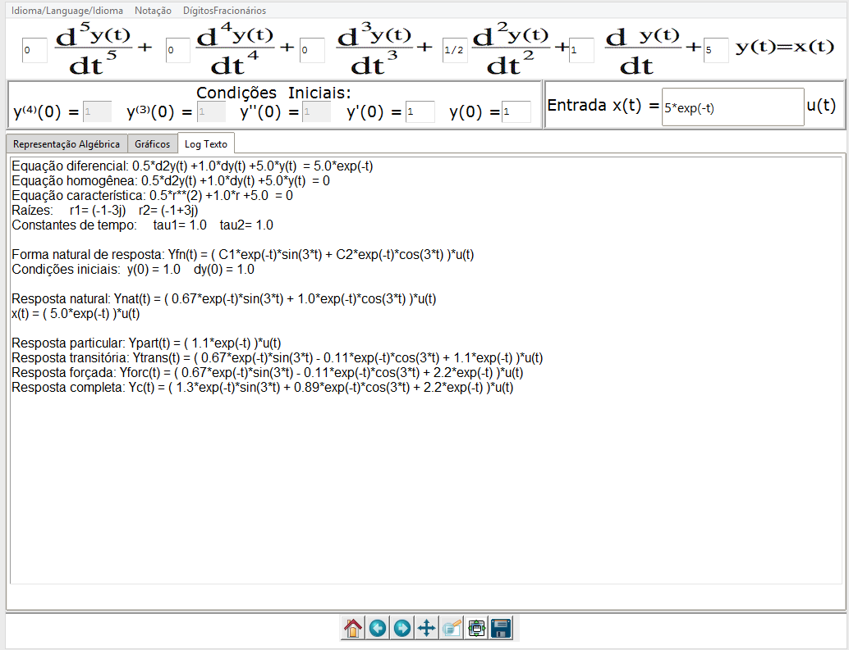
Figura 5. Objeto de aprendizagem com definição de parâmetros de entrada (parte superior) e aba Log Texto selecionada (parte inferior), apresentando texto selecionável com a solução analítica detalhada.

O objeto possui algumas configurações na parte superior da tela, incluindo seleção de idiomas (Espanhol, Inglês e Português), notação para representação da equação diferencial (Euler, Lagrange, Leibniz e Newton) e o número de dígitos fracionários presentes na visualização das abas representação algébrica e log de texto (dois, três ou quatro dígitos fracionários).

Exemplo de uso do Objeto
A figura 3 apresenta a tela do objeto de aprendizagem com dados inseridos e parte do relatório das componentes de solução analítica da equação diferencial, para as condições iniciais indicadas e para o sinal de entrada selecionado.
O usuário inicia a entrada de dados alterando os valores dos coeficientes da equação diferencial. A ordem do sistema é a derivada de maior ordem da variável de saída (y(t)) com coeficiente diferente de zero. A ordem do sistema determina a quantidade de condições iniciais necessárias para determinar a resposta natural do sistema. No campo de condições iniciais aparecem quadros em número correspondente a ordem da equação para a entrada de valores representativos de energia inicial armazenada no sistema.
No campo de sinal de entrada o usuário seleciona o tipo de sinal que deseja aplicar na equação diferencial (x(t)).
Com estes valores definidos o objeto de aprendizagem da figura 3 apresenta na tela de texto o relatório de solução analítica com as componentes detalhadas da equação diferencial.
No exemplo apresentado pela figura 3, a EDO linear de coeficientes constantes é de ordem dois, correspondendo à equação característica de segundo grau, com duas raízes. Os valores dos coeficientes determinam raízes complexas conjugadas (autovalores), sendo que as componentes transitórias das soluções são oscilações amortecidas como apresenta a tela de solução na figura 4.

PROPOSTA DE USO DO OBJETO NA DISCIPLINA DE SINAIS E SISTEMAS
A disciplina de Sinais e Sistemas Lineares fundamenta as ferramentas de análise de sinais e de sistemas de tempo contínuo para que o aluno tenha uma completa compreensão de sistemas lineares, e para que estas ferramentas sejam utilizadas com desenvoltura nas disciplinas pós-requisitos.
A disciplina necessita resolver EDO lineares através do método clássico e através das transformadas de Fourier e de Laplace. Quanto melhor o aluno entender estas formas de solução da EDO, a sua interação com o sistema, e o comportamento do sistema linear em função dos autovalores, melhor será o seu aproveitamento nas disciplinas subsequentes.
Apesar de o aluno ter cursado as disciplinas de Cálculo Diferencial e de Equações Diferenciais, as ferramentas matemáticas envolvidas não foram utilizadas e aplicadas em sistemas. Então o objetivo de uso do objeto é auxiliar ao aluno no entendimento de que as raízes da equação característica (autovalores) determinam a forma de resposta do sistema (amortecido, criticamente amortecido, sub-amortecido). Tudo isso fazendo parte do comportamento de um sistema linear, que é descrito por uma EDO linear.
A proposta de uso do objeto é após apresentada uma solução completa de EDO linear através do método clássico, utilizando os pré-requisitos da disciplina para as Equações Diferenciais, é desenvolver uma série de trabalhos com os alunos utilizando o objeto e discutir sobre os resultados obtidos, gerando conhecimento a cerca do comportamento do sistema linear em função dos autovalores.

COMENTÁRIOS FINAIS
O objeto de aprendizagem é para auxiliar ao aluno no entendimento e na consolidação de conhecimentos da solução de EDO linear de coeficientes constantes e a sua representação como modelo de um sistema LIT.
A proposta deste trabalho foi desenvolver um objeto de aprendizagem intermediário, adequado para o nível do aluno em determinado momento do curso de graduação, de forma a acelerar o processo ensino-aprendizagem. O objeto de aprendizagem é pontual, para determinado conhecimento, com determinado propósito. Neste caso, limitado para apresentar as etapas detalhadas de solução de uma equação diferencial linear de coeficientes constantes. Tais equações são amplamente utilizadas em disciplinas de Circuitos Elétricos e Sinais e Sistemas Contínuos, que seguem as disciplinas de Cálculo Diferencial e Integral e a disciplina de Equações Diferenciais. A equação diferencial linear de coeficientes constantes é uma das formas de representação de um sistema linear invariante no tempo.
Espera-se que o objeto de aprendizagem seja utilizado pelos alunos nas disciplinas iniciais para verificar a solução dos exercícios e de trabalhos servindo de referência para aprender a resolver as equações diferenciais lineares nestas disciplinas. O objetivo da disciplina continua sendo que o aluno aprenda a resolver uma equação diferencial de um sistema linear, mas com este aprendizado inicial auxiliado pelo objeto de aprendizagem, permitirá que ele utilize com desenvoltura e maturidade determinadas ferramentas para agilizar os estudos subsequentes de sistemas lineares.
Em disciplinas mais avançadas de Controle o aluno já possui um nível de maturidade e desenvoltura necessárias para utilizar ferramentas e ambientes computacionais mais abstratos para a representação de sistemas lineares.

REFERÊNCIAS
- Dorf, R.C., Bishop, R.H., Sistemas de Controle Modernos, 12ª. Edição, Editora LTC.
- Dorf, R.C., Svoboda, J.A., Introdução aos Circuitos Elétricos, 5ª. Edição, Editora LTC.
- Haykin, S., Veen, B.V., Sinais e Sistemas, Editora Bookman.
- Simmons, G.F., Krantz, S.G., Equações Diferenciais, teoria, técnica e prática, 1ª. Edição, McGraw-Hill.
- Zill, D.G., Cullen, M.R., Matemática Avançada para Engenharia, volume 1, 3ª. edição, Editora Bookman
- Artigos referência LACLO TISE

Ieeexplore.ieee.org
Scinecedirect.com

